附件2
湖州师范学院第二十届“体育节”
暨2022年度“阳光体育活动”轮滑比赛：500米速滑竞赛规则

一、比赛场地与器材
比赛地点为湖州师范学院东校区篮球场。场地圈长为200米。运动员必须穿单排轮滑鞋（不能使用三轮轮滑鞋）进行比赛。佩戴全套、完整且坚固的轮滑全套护具（头盔、护掌、护肘、护膝）参赛。
二、比赛组别
本次竞赛设男子组和女子组两个组别。
三、晋级方式
竞赛分为预赛、决赛两个阶段。以计时成绩决定名次，在预赛中计时成绩排在前16名的队员需进行决赛。
四、竞赛规则
起跑：比赛开始前运动员的任何一只脚不可越过起跑线，运动员两只轮滑鞋必须与地面完全或部分接触，两脚不得移动，允许身体摆动。
发令：发令员将发出两次信号，第一次信号为“预备”，第二次信号为“比赛开始”（以哨声作为开始的信号）。遇到下列情况，发令员可以召回运动员重新比赛：
（1）运动员由于器材发生意外故障而非本人责任摔倒；
（2）运动员在出发信号之前起动，将重新起跑，再次抢跑的运动员取消比赛资格。
滑行中：
（1）比赛以逆时针方向进行滑行；
（2）滑行时不得进入非滑行区域；
（3）运动员摔倒后，可以自己站起来继续比赛，不得由他人帮助。
如违犯上述规则将取消比赛的成绩。如因自身比赛器材缺失或损坏导致无法正常比赛视为自动放弃比赛。

湖州师范学院第二十届“体育节”
暨2022年度“阳光体育活动”轮滑比赛：3000米速滑竞赛规则

一、比赛场地与器材
比赛地点为湖州师范学院东校区篮球场。场地圈长为200米。运动员必须穿单排轮滑鞋（不能使用三轮轮滑鞋）进行比赛。佩戴全套、完整且坚固的轮滑全套护具（头盔、护掌、护肘、护膝）参赛。
二、比赛组别
本次竞赛设男子组和女子组两个组别。
三、晋级方式
比赛采取计时制，分组进行比赛。每组比赛最多4名选手参加，取各组前2名的队员成绩进行最终评比，用时最短者为胜。
四、竞赛规则
起跑：比赛开始前运动员的任何一只脚不可越过起跑线，运动员两只轮滑鞋必须与地面完全或部分接触，两脚不得移动，允许身体摆动。
发令：发令员将发出两次信号，第一次信号为“预备”，第二次信号为“比赛开始”（以哨声作为开始的信号）。遇到下列情况，发令员可以召回运动员重新比赛：
（1）运动员由于器材发生意外故障而非本人责任摔倒；
（2）运动员在出发信号之前起动，将重新起跑，再次抢跑的运动员取消比赛资格。
滑行中：
（1）比赛以逆时针方向进行滑行；
（2）在超越时决不允许给其他运动员制造障碍，故意阻挡他人且造成选手摔倒者取消比赛资格；
（3）任何情况下，运动员不允许推其他运动员或者在他们前面横切。另外，禁止拉、推、阻碍或者援助他人滑行；
（4）运动员摔倒后，可以自己站起来继续比赛，不得由他人帮助。
如违犯上述规则将取消比赛的成绩。如因自身比赛器材缺失或损坏导致无法正常比赛视为自动放弃比赛。

湖州师范学院第二十届“体育节”
暨2022年度“阳光体育活动”轮滑比赛：技巧绕桩竞赛规则

一、比赛场地与器材
比赛地点为湖州师范学院东校区篮球场。运动员必须穿单排轮滑鞋（不能使用三轮轮滑鞋）进行比赛。佩戴全套、完整且坚固的轮滑全套护具（头盔、护掌、护肘、护膝）参赛。
二、比赛组别
本次竞赛设男子组和女子组两个组别。
三、晋级方式
以计时成绩决定名次，每名成员有两次滑行机会，取最好的一次成绩作为最终排名的评判依据。（比赛时允许有1次犯错机会，犯错后可自动申请回到起点重新开始。）
四、竞赛规则
起跑：比赛开始前运动员的任何一只脚不可越过起跑线，运动员两只轮滑鞋必须与地面完全或部分接触，两脚不得移动，允许身体摆动。
发令：发令员将发出两次信号，第一次信号为“预备”，第二次信号为“比赛开始”（以哨声作为开始的信号）。遇到下列情况，发令员可以召回运动员重新比赛：
（1）运动员由于器材发生意外故障而非本人责任摔倒；
（2）运动员在出发信号之前起动，将重新起跑，再次抢跑的运动员取消比赛资格。
计时：以比赛哨声响起时刻作为计时的开始，以运动员身体各部分完全越过终点线为计时的终止。
滑行中：
（1）比赛选手根据既定路线进行滑行；
（2）比赛场地分为两部分，其中一部分为正滑区域，一部分为倒滑区域；
（3）滑行时漏绕、踢倒、踢跑障碍物相应扣分（每个障碍物罚1秒），漏掉5个以上障碍物则取消本次比赛成绩；
（4）运动员摔倒后，可以自己站起来继续比赛，不得由他人帮助。
如违犯上述规则将取消比赛的成绩。如因自身比赛器材缺失或损坏导致无法正常比赛视为自动放弃比赛。

技巧绕桩赛场地示意图
下蹲障碍
跳跃障碍
倒标志桶
v
v
v
v
倒滑路线
正滑路线
v
v
v
v
v

湖州师范学院第二十届“体育节”
暨2022年度“阳光体育活动”轮滑比赛：速度绕桩竞赛规则

一、比赛场地与器材
（1）比赛地点为湖州师范学院东校区篮球场；
（2）比赛场地宽5米，长20米，由10个标志桶和一个顶点标志盘组成；
（3）运动员必须穿单排轮滑鞋（不能使用三轮轮滑鞋）进行比赛。佩戴全套、完整且坚固的轮滑全套护具（头盔、护掌、护肘、护膝）参赛。
二、比赛组别
比赛设男子、女子两个组别。
三、晋级方式
每人进行2次比赛。取用时最短的一次成绩，将其作为最终成绩评判的依据。（比赛时允许有1次犯错机会，犯错后可自动申请回到起点重新开始。）
四、竞赛规则
起跑：运动员完全位于起跑线后，双脚前后开立准备起跑。运动员两只轮滑鞋必须与地面完全或部分接触，两脚不得移动，允许身体摆动。
计时：以发令哨声做为开始计时的信号，以轮滑鞋最后一个轮子完全越过终点线为停止信号。
绕桩规则：场地由两种不同颜色的标志桶组成，选手必须绕过场地内所有的标志桶（包括顶点标志盘）。出发阶段选手应滑向对侧某一颜色的标志桶，随后逐一绕过4个与其相同颜色的标志桶。到达顶点后需绕顶点标志桶一圈后返回。返回时逐一绕过另一种颜色的标志桶后冲刺到达终点。在绕桩过程中若将标志桶碰倒或撞离原有位置，则每个失误会为最终成绩增加0.5秒的时长。如违反上述规则将取消比赛的成绩。如因自身比赛器材缺失或损坏导致无法正常比赛视为自动放弃比赛。
场地示意图：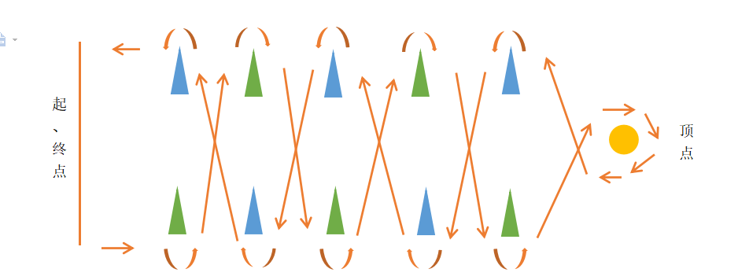
湖州师范学院第二十届“体育节”
暨2022年度“阳光体育活动”轮滑比赛： 轮滑纸牌接力规则

一、比赛场地与器材
比赛地点为湖州师范学院东校区篮球场。运动员必须穿单排轮滑鞋（不能使用三轮轮滑鞋）进行比赛。佩戴全套、完整且坚固的轮滑全套护具（头盔、护掌、护肘、护膝）参赛。
二、比赛组别
以院系为单位进行比赛。每队6名成员，至少2名女生参与（不限学生、教师）。
三、晋级方式
以计时成绩决定名次，比赛共分为3轮，3轮比赛用时总和最短的队伍获得胜利。若出现平局者则将平局队伍三轮中用时最短的一次成绩进行比较，用时短者胜。
四、竞赛规则
翻牌区域设有随机摆放的10张背面朝上的纸牌，队员须按照从1至10的顺序依次翻开牌堆中的每张纸牌，若纸牌上的数字与翻牌的次序不符则不能揭开此张牌，若相同则可揭开使其正面朝上。每个比赛区域设定备赛区，队员须轮流从备赛区出发滑向比赛区域对侧的翻牌区域进行翻牌。直到所有纸牌正面向上，比赛结束。
讨论：每队在比赛开始计时前会有1分钟的战术布置时间。
站位：队员需站于备赛区，按次序依次站好，不得离开备赛区。除侦查队员外其他人必须站于备赛区。
交接棒：接棒区域为长5米，宽1.5米的矩形区域。返回的侦查队员与下一名侦查队员需在接棒区域内完成接棒才可出发。
起跑：比赛开始前运动员的任何一只脚不可越过起跑线，运动员两只轮滑鞋必须与地面完全或部分接触，两脚不得移动，允许身体摆动。
发令：发令员将发出两次信号，第一次信号为“预备”，第二次信号为“比赛开始”（以哨声作为开始的信号）。
计时：以比赛哨声响起时刻作为计时的开始，以最后一名队员完成全部翻牌为结束。
滑行中：
（1）队员只能在自己的比赛区域滑动；
（2）运动员摔倒后，可以自己站起来继续比赛，不得由他人帮助。
如违犯上述规则将取消比赛的成绩。如因自身比赛器材缺失或损坏导致无法正常比赛视为自动放弃比赛。

